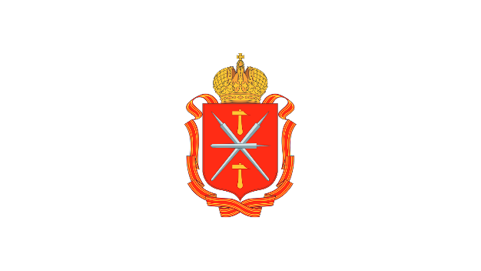
Информационный бюллетень №1,2

Чемпионат и Первенство Тульской области
по спортивному ориентированию 06-07 июля 2024 год

1. Организаторы соревнований:
Министерство спорта Тульской области, Федерация спортивного ориентирования Тульской области.

Главный судья соревнований: Жихарев Вячеслав Юрьевич, СС1К.
Тел. +7-915-540-43-91;
Главный секретарь соревнований: Свиридова Анастасия Александровна СС1К,
тел. +7(910)580-64-42;
Заместитель главного судьи по ИТ: Шихов Федор Алексеевич, СС2К, тел. +7-991-414-01-71.

. Дата и место проведения соревнований:
06-07 июля 2024 г. Тульская обл., г. Суворов. «Бобровые Озера»

. Программа соревнований:

6.07.2024 – г. Суворов. «Бобровые Озера», координаты места старта: 54.081526, 36.485697
– 10.30-11.20 регистрация участников, получение номеров
– 12.00 старт старт кросс-выбор (гроздь)
– 13.00 старт групп Open и Новички (кросс-классика).
7.07.2024 – г. Суворов. «Бобровые Озера», координаты места старта: 54.081526, 36.485697
– 09.30-10.20 регистрация участников, получение номеров
– 11.00 старт основных групп кросс-классика общий-старт .
– 12.00 старт групп Open и Новички (кросс-классика).

4. Заявки:
Все участники обязаны подать предварительную заявку в системе Orgeo до 23.55 час. 02.07.2024. Участники, не подавшие заявку в установленный срок, смогут участвовать в соревнованиях только в группах Open.
По телефону заявки не принимаются.

Возрастная категория | М14  Ж14 | М16  Ж16 | М18  Ж18 | Мужчины Женщины
Год рождения | 2010-2012 | 2008-2009 | 2006-2007 | 2005 и старше

5. Стартовый взнос за один день соревнований:
- Чемпионат Тульской области – 400 рублей
- Первенство Тульской области – 200 рублей
- Группы Open – 200 рублей
- Группа Новички – бесплатно

Спортсмены других субъектов РФ при участии в чемпионате и первенстве Тульской области оплачивают 50 % стартового взноса, но не имеют результата в официальных протоколах соревнований.
На соревнованиях будет использоваться бесконтактная система SportIdent Air+. Станции отметки на дистанции будут работать в контактном и бесконтактном режимах отметки (в зависимости от типа чипа участника). Стоимость аренды контактного чипа – 50 руб./день, стоимость аренды бесконтактного чипа – 100 руб./день.

6. Порядок старта:
6.07.24:
Протоколы старта чемпионата и первенства Тульской области формируются личной компьютерной жеребьевкой по 3 группам – белая, розовая и красная. Вначале стартуют спортсмены белой группы, затем розовой и в конце красной.
- Красная группа – члены сборной Тульской области;
- Розовая группа – кандидаты в сборную Тульской области, имеющие 2 спортивный разряд и выше;
- Белая группа – все остальные участники соревнований.

7.07.24:

По забегам, порядок забегов будет определен в технической информации.

По всем вопросам обращаться в Оргкомитет соревнований тел. 8-910-944-96-05 Свиридов Андрей Леонидович.
Ответственность за своѐ здоровье несут участники соревнований. Обязанности по страхованию риска, связанного с участием в соревнованиях, возлагаются на организации, направляющие спортсменов на соревнования и непосредственно на самих участников. Рекомендуется наличие страховых полисов. На несовершеннолетних участников соревнований при прохождении комиссии по допуску предоставляется заявка, подписанная врачом и заверенная медицинским учреждением. Ответственность за безопасность и сохранность жизни участников в пути и во время проведения соревнований возлагается на тренеров и представителей команд.
Предварительная комиссия по допуску участников пройдет онлайн, до 12.00 часов 04.07.2024г. по почте организаторов svan-or@mail.ru.
Представитель команды должен прислать на почту организаторов файл с копиями всех необходимых документов и основной заявкой (желательно заархивированными в один файл).
Необходимо предоставить копии следующих документов:
- зачетная классификационная книжка с подтверждением выполнения требований и норм соответствующего спортивного разряда или спортивного звания за последние два года;
- страховой полис обязательного медицинского страхования;
- полис страхования жизни и здоровья от несчастных случаев;
- медицинская справка для допуска на данные соревнования, если в официальной заявке на данного спортсмена отсутствует допуск врача.
Оригинал основной заявки (с медициной и печатью командирующей организации) сдается не позднее чем за 1 час до старта в секретариат в обмен на стартовые номера. Все оригиналы предоставленных документов должны быть у представителя в момент соревнований.

Примечание: для спортсменов, участвовавших в Чемпионатах и первенствах Тульской области 2024 года (21.01.24 и 07.04.24) необходимо предоставить только заявку и медицинскую справку для допуска на предстоящие соревнования.

7. Финансирование:
Расходы по проезду, размещению и питанию участников соревнований несут командирующие организации или сами участники.

8. Определение результатов:
Победители и призеры определяются по группам Мужчины, Женщины, МЖ14,16,18. Участники, занявшие I, II и III места в каждой возрастной категории награждаются медалями соответствующих степеней, дипломами Министерства спорта Тульской области, а также памятными призами.

Схема расположения Старта

